

MANUAL DO

PROCESSO

DE GESTÃO

FINANCEIRA

Este Manual refere-se ao processo de **Gestão Financeira** e seus subprocessos, os quais pertencem à Classe **Suporte**,conforme discriminadono diagrama abaixo.



1. OBJETIVO

Estabelecer as diretrizes e as instruções para exercer a Gestão Financeira do CFO, de forma a possibilitar a execução dos processos conforme definido pela Entidade.

1. REFERÊNCIAS

* Decisão CFO-35/2019
* Decisão CFO-08/2020
* Decisão CFO-09/2020
* Decisão CFO-46/2019
* Decreto Lei 4.324/64
* Decreto Lei 1290/73
* Decreto Lei 93.872/86
* Decreto Lei 8.666/93
* GDF-Manual Substituto/Responsável – ISS
* CGU – SF e Cartões de Pagamentos
* IN PFB 1234/2012
* Portaria 95/2002 – IN
* Portaria CFO - SF
* Regimento Interno CFO
* Resolução CFO-63/2005
* SIAFI – SF (Mistério da fazenda)

1. APLICAÇÃO

Este Manual é aplicável:

* Gerência Financeira
* Gerência de Contabilidade
* Gerência Administrativa
* Superintendência

1. DEFINIÇÕES E SIGLAS

Os termos e expressões utilizados neste procedimento estão ordenados alfabeticamente, como segue:

* Arquitetura de Processos – arranjo geral dos processos de trabalho do CFO, devidamente classificados, tipificados e com os respectivos procedimentos operacionais estabelecidos, com vistas a assegurar a boa qualidade dos serviços que presta aos seus filiados;
* Classe de Processos – refere-se aos agrupamentos mais amplos de processos de trabalho afins; ou, são expressões genéricas designativas de conjuntos de processos correlatos;
* CFO – Conselho Federal de Odontologia;
* CRO – Conselho Regional de Odontologia;
* Dívida Ativa – é o conjunto de créditos tributários e não tributários em favor da Fazenda Pública, não recebidos no prazo para pagamento, inscrito pelo órgão ou entidade competente, após apuração de certeza e liquidez. Contabilmente, é alocada no ativo;
* Inscrito – profissional regularmente inscrito no Conselho Regional de Odontologia, analisado pelo setor de Registro do CFO e Registro de inscrição de entidade de classes feita somente pelo CRO sem análise do Setor de registro;
* Macroprocesso – refere-se à expressão mais ampla dada a um grupo de processos de mesma natureza e que, necessariamente, admita subdivisões sucessivas em processos e destes em subprocessos;
* Processo de Trabalho – Conjunto de atividades inter-relacionadas ou interativas que transformam insumos em produtos ou resultados que agregam valor para os clientes da organização;
* Subprocesso – parte coerente de um processo constituída por uma sequência de atividades afins;
* Vigência – data definida para que um Manual passe a vigorar.

1. DIRETRIZES GERAIS

* Todas as transações relativas à arrecadação e aos pagamentos efetuados pelo CFO serão realizadas por movimento bancário, não havendo, portanto, o manuseio de dinheiro em espécie, a não ser aqueles destinados a compras de pequeno valor, que são realizados por cartão de débito do Fundo Fixo de Caixa.
* Os valores financeiros movimentados pelo CFO são conciliados diária e mensalmente, abrangendo todas as contas de débito e crédito das contas bancárias;
* Todos os processos referentes à Gestão Financeira deverão seguir as legislações vigentes, o Regimento Interno e demais normativos estabelecidos pelo CFO, no que se aplicar;
* A movimentação financeira do CFO será realizada em conta única, no Banco do Brasil S/A, sendo o saldo controlado por meio de conta contábil no Balanço do CFO;
* A manutenção de outras contas será admitida quando existir Decisão Superior específica para sua criação.

1. DESCRIÇÃO DE ATIVIDADES:

|  |  |  |  |  |
| --- | --- | --- | --- | --- |
| **CÓDIGO:** | | **PROCESSO**: Gestão Financeira | | |
| **SUBPROCESSO**: Controle de Arrecadação | | |
| **Atividades** | | | **Executor** | **Regras de Negócio** |
|  | Formaliza a solicitação para aquisição do Banco arrecadador e instituição de cartões de débito/crédito, junto ao Setor de Compras | | Gerente Financeiro |  |
|  | Verifica a modalidade de contratação aprovada pelo Setor de Compras | | Gerente Financeiro |  |
|  | Se for contratação por dispensa de licitação, elabora o Projeto Básico | | Gerente Financeiro, Assessor Financeiro e empregado da TI |  |
|  | Se for contratação por licitação, elabora o Estudo Preliminar | | Assessor Financeiro e empregado da TI |  |
|  | Efetua a precificação de três bancos, no mínimo, para comparação do preço de mercado | | Gerente Financeiro |  |
|  | Elabora o Termo de Referência | | Gerente Financeiro, Assessor Financeiro e empregado da TI |  |
|  | Negocia valores dos serviços, produtos e ajustes na proposta da Instituição Financeira | | Gerente Financeiro |  |
|  | Encaminha Projeto Básico, Estudo Preliminar e/ou Termo de Referência para Setor de Compras | | Gerente Financeiro |  |
|  | Adota as providências necessárias conforme Manual de Compras e Contratações | | Setor de Compras |  |
|  | Encaminha documentação ao Superintendente | | Setor de Compras |  |
|  | Analisa e submete à aprovação do Presidente | | Superintendente |  |
|  | Negocia, se for o caso, ajustes na proposta da Instituição Financeira | | Gerente Financeiro |  |
|  | Decide a instituição financeira a ser contratada, em caso de dispensa | | Presidente |  |
|  | No caso de licitação, prossegue com o processo de compras após aprovação do Presidente | | Setor de Compras |  |
|  | Após a contratação, informa à instituição financeira os parâmetros para distribuição das cotas partes do CFO e dos CROs | | Gerente Financeiro | Lei 4.324/64 e Resolução CFO 63/2005 |
|  | Envia arquivo contendo os dados cadastrais atualizados dos inscritos no CFO, ao Banco arrecadador | | Gerência de TI |  |
|  | Providencia a abertura das contas de arrecadação e convênios e assinatura dos respectivos contratos para cada Regional | | Gerente Financeira e Gerente do Banco Arrecadador | Contas:  01 - Com emissão de boleto e postagem com Bipartição;  02 - Sem emissão de boletos e postagem com Bipartição;  03 – Sem Bipartição  Contrato para assinatura do Presidente e Tesoureiro |
|  | Executa as rotinas para implantação dos serviços de arrecadação, boletos, webservice, pagamentos cartão de crédito /Débito | | Equipe TI do Banco/ Equipe TI CFO/ Equipe operadora de Cartão | Nesta atividade está prevista a emissão dos boletos e o envio aos inscritos, pelo Banco arrecadador |
|  | Elabora Demonstrativo de Arrecadação com a previsão de recebimento do CFO e dos respectivos CROs | | CROs |  |
|  | Valida os valores constantes no Demonstrativo de Arrecadação | | CROs |  |
|  | Acompanha o recebimento dos boletos fazendo a consistência com o Demonstrativo de Arrecadação, mensalmente | | Técnico contábil | A Instituição financeira faz a distribuição automática das cotas parte entre o CFO e os CROs |
|  | Vencido o prazo final de pagamento, realiza consistência e atualiza Demonstrativo de Arrecadação indicandoos inscritos em débito | | CROs |  |
|  | Diariamente atualiza o Demonstrativo de Arrecadação nos casos de recebimento de contribuições em atraso | | CROs |  |
|  | Gera os mapas de receita e despesas de tarifas do sistema, preenche planilha com os lançamentos mensais e extrato da conta arrecadação e encaminha para os CROs | | Técnico contábil | Por e-mail |
|  | Encerrado o exercício financeiro e persistindo o débito da anuidade, inscreve o devedor na dívida ativa e inicia o processo de cobrança administrativa | | CROs | Prazo: 120 (cento e vinte) dias), conforme Resolução CFO nº 63/2005, artigo 258 |
|  | Diariamente, baixa os arquivos “Retorno (todos pagos no dia anterior)” por meio do File – Mumps – Banco arrecadador | | Técnico contábil |  |
|  | Baixa arquivo transmissão, por meio do File, Mumps, Banco arrecadador, dos boletos gerados para pagamento | | Técnico contábil | Diariamente, nos seguintes horários: 08:00, 10:00, 12:00, 13:00, 15:00 e 17:00 |

|  |  |  |  |  |
| --- | --- | --- | --- | --- |
| **CÓDIGO:** | | **PROCESSO**: Gestão Financeira | | |
| **SUBPROCESSO**: Gestão de Caixa | | |
| **Atividades** | | | **Executor** | **Regras de Negócio** |
|  | Identifica diretriz, define parâmetros e outras informações para a projeção de fluxo de caixa do ano | | Gerente Financeiro | A primeira projeção deve ser realizada no mês de dezembro do ano anterior e deve considerar o Orçamento aprovado, o montante financeiro dos boletos emitidos, os Empenhos de despesa |
|  | Realiza a projeção mensal de entradas e saídas de recursos | | Analista Financeiro | A projeção mensal deve considerar a movimentação do ano anterior e os parâmetros estabelecidos no Orçamento |
|  | Elabora o Planejamento de Fluxo de Caixa do ano seguinte | | Analista Financeiro |  |
|  | Valida o Planejamento de Fluxo de Caixa do ano e submete à aprovação da Superintendência | | Gerente Financeiro |  |
|  | Analisa e propõe ajustes no Planejamento de Fluxo de Caixa do ano, se for o caso | | Superintendente |  |
|  | Caso haja necessidade de ajustes, devolve para a Gerência Financeira | | Superintendente |  |
|  | Realiza os ajustes indicados pelo Superintendente | | Gerente Financeiro |  |
|  | Caso não haja ajustes, submete à aprovação da Diretoria | | Superintendente |  |
|  | Aprova o Planejamento de Fluxo de Caixa do ano | | Diretoria |  |
|  | Diariamente realiza conciliação dos saldos bancários e de investimento com os saldos contábeis | | Analista Financeiro |  |
|  | Realiza lançamentos para compatibilizar os saldos bancários e de investimentos com os saldos contábeis | | Analista Financeiro |  |
|  | Valida a conciliação diária dos saldos | | Gerente Financeiro |  |
|  | Atualiza o Planejamento de Fluxo de Caixa com as movimentações realizadas | | Analista Financeiro |  |
|  | Acompanha a aplicação financeira dos recursos disponíveis | | Gerente Financeiro | A aplicação financeira é feita automaticamente pelo Banco e deve ser realizada em fundos baseados em títulos públicos, conforme previsto na Lei 1290/73 |
|  | Semanalmente disponibiliza o Planejamento de Fluxo de Caixa para o Superintendente e a Diretoria | | Gerente Financeiro |  |

|  |  |  |  |  |
| --- | --- | --- | --- | --- |
| **CÓDIGO:** | | **PROCESSO**: Gestão Financeira | | |
| **SUBPROCESSO**: Contas a pagar | | |
| **Atividades** | | | **Executor** | **Regras de Negócio** |
|  | Recebe os processos de pagamento contendo o Atesto do Fiscal do Contrato, a Nota de Empenho, a Nota Fiscal relativa à despesa, os comprovantes de regularidade da empresa (se for o caso) e a Liquidação da Despesa | | Analista Financeiro | Os processos de pagamento podem ser relativos a fornecedores, prestadores de serviços, Folha de Pagamento (incluindo férias e 13º Salário) |
|  | Verifica a obrigatoriedade de retenções de impostos e percentuais de garantia, e se foram retidos corretamente pelo fornecedor, se for o caso | | Analista Financeiro | INR 1234/12 – GDF Manual - ISS |
|  | Elabora os DARFs e DARs relativos às retenções | | Analista Financeiro | O DARF é emitido via SICALC  O DAR é emitido por meio do site fazenda.gov.br |
|  | Elabora informe à Instituição Financeira, por meio de ofício assinado pelo Presidente e Tesoureiro, para retenção de valores na Conta Garantia da empresa Prestadora de Serviços, quando for o caso | | Técnico em Contabilidade | Quando a empresa necessita utilizar parte destes recursos e é aprovado pelo CFO, é encaminhada uma autorização para a Instituição Financeira liberar o recurso autorizado |
|  | Registra, em controle específico, a movimentação na Conta Garantia de cada empresa Prestadora de Serviços | | Técnico em Contabilidade |  |
|  | Realiza os lançamentos dos pagamentos no Planejamento de Fluxo de Caixa | | Técnico em Contabilidade |  |
|  | Agenda os pagamentos no Sistema da Instituição Bancária de acordo com as datas de vencimento | | Técnico em Contabilidade |  |
|  | Verifica e valida os agendamentos | | Gerente Financeiro |  |
|  | Encaminha os processos físicos de pagamento para a Assessora da Tesouraria, para conferência | | Gerente Financeiro |  |
|  | Confere e encaminha para o Presidente e o Tesoureiro a Planilha de Fluxo de Caixa com destaque dos pagamentos agendados e que requerem autorização de pagamento | | Assessora Financeira |  |
|  | Autorizam o pagamento no Sistema da Instituição Bancária | | Presidente e Tesoureiro |  |
|  | Emite extrato da conta bancária e faz consistência dos pagamentos agendados com o Planejamento de Fluxo de Caixa | | Técnico em Contabilidade |  |
|  | Em caso de divergências, informa à Gerência | | Técnico em Contabilidade |  |
|  | Informa ao Presidente e ao Tesoureiro sobre a necessidade de aprovar algum pagamento pendente | | Gerente Financeiro |  |
|  | Formaliza o processo de pagamento, numera as páginas e encaminha para a Contabilidade | | Oficial Administrativo |  |
|  | Tramita o processo no sistema | | Oficial Administrativo | - Registro da saída do Financeiro para a Contabilidade |
| **Pagamento de Diárias, Jetons e Auxílios** | | | | |
|  | Recebe formulário de solicitação de pagamentos de Diárias, Jetons, Auxílios Embarque e Desembarque | | Oficial Administrativo | O Formulário deve conter os dados pessoais e bancários do beneficiário |
|  | Solicita a Nota de Empenho destes pagamentos para a Contabilidade | | Oficial Administrativo |  |
|  | Recebe da Contabilidade a Liquidação da Nota de Empenho | | Técnico em Contabilidade |  |
|  | Organiza os pagamentos por data de vencimento | | Técnico em Contabilidade |  |
|  | Repete atividades de 49 a 57 | | Conforme definido nas respectivas atividades |  |
|  | Após o evento, recebe a prestação de contas do beneficiário | | Oficial Administrativo |  |
|  | Arquiva a documentação | | Oficial Administrativo |  |
| **Suprimento do Fundo Fixo** | | | | |
|  | Solicita à Instituição Financeira a emissão de cartão de débito para gerenciamento do Fundo Fixo de Caixa | | Gerente Financeiro | O Fundo Fixo é gerenciado por meio de um cartão de débito que disponibiliza um valor pré-determinado a dois supridos, conforme Portaria CFO/SEFIN 01/2020 |
|  | Informa à Instituição Financeira o limite de débito do cartão | | Gerente Financeiro |  |
|  | Realiza a entrega do cartão aos supridos mediante assinatura de Termo de Recebimento e responsabilidade | | Banco arrecadador |  |
|  | Realiza as compras e contratações de pequenos serviços, conforme demanda das pessoas autorizadas | | Suprido | As compras e contratações realizadas por meio do Fundo Fixo obedecem às diretrizes e procedimentos da Norma do CGU SF e Cartões e SIAF – SF (Ministério da fazenda) |
|  | Elabora prestação de contas das despesas realizadas, anexando as solicitações de compras, as respectivas Notas Fiscais e demais comprovantes | | Suprido | A prestação de contas é realizada quando se atinge um valor próximo ao limite estabelecido |
|  | Se ainda tiver saldo em mãos, deposita na conta 74.000 | | Suprido |  |
|  | Assina a Prestação de Contas e encaminha para assinatura do Gerente da Contabilidade, do Superintendente, do Tesoureiro e do Presidente | | Suprido |  |
|  | Aprovada a Prestação de Contas, solicita um novo suprimento à Gerência Financeira | | Suprido |  |
|  | Recebe a Prestação de Contas aprovada e agenda reembolso do crédito no Cartão de Débito | | Gerente Financeiro |  |

6

1. DIAGRAMA DE ESCOPO DO PROCESSO

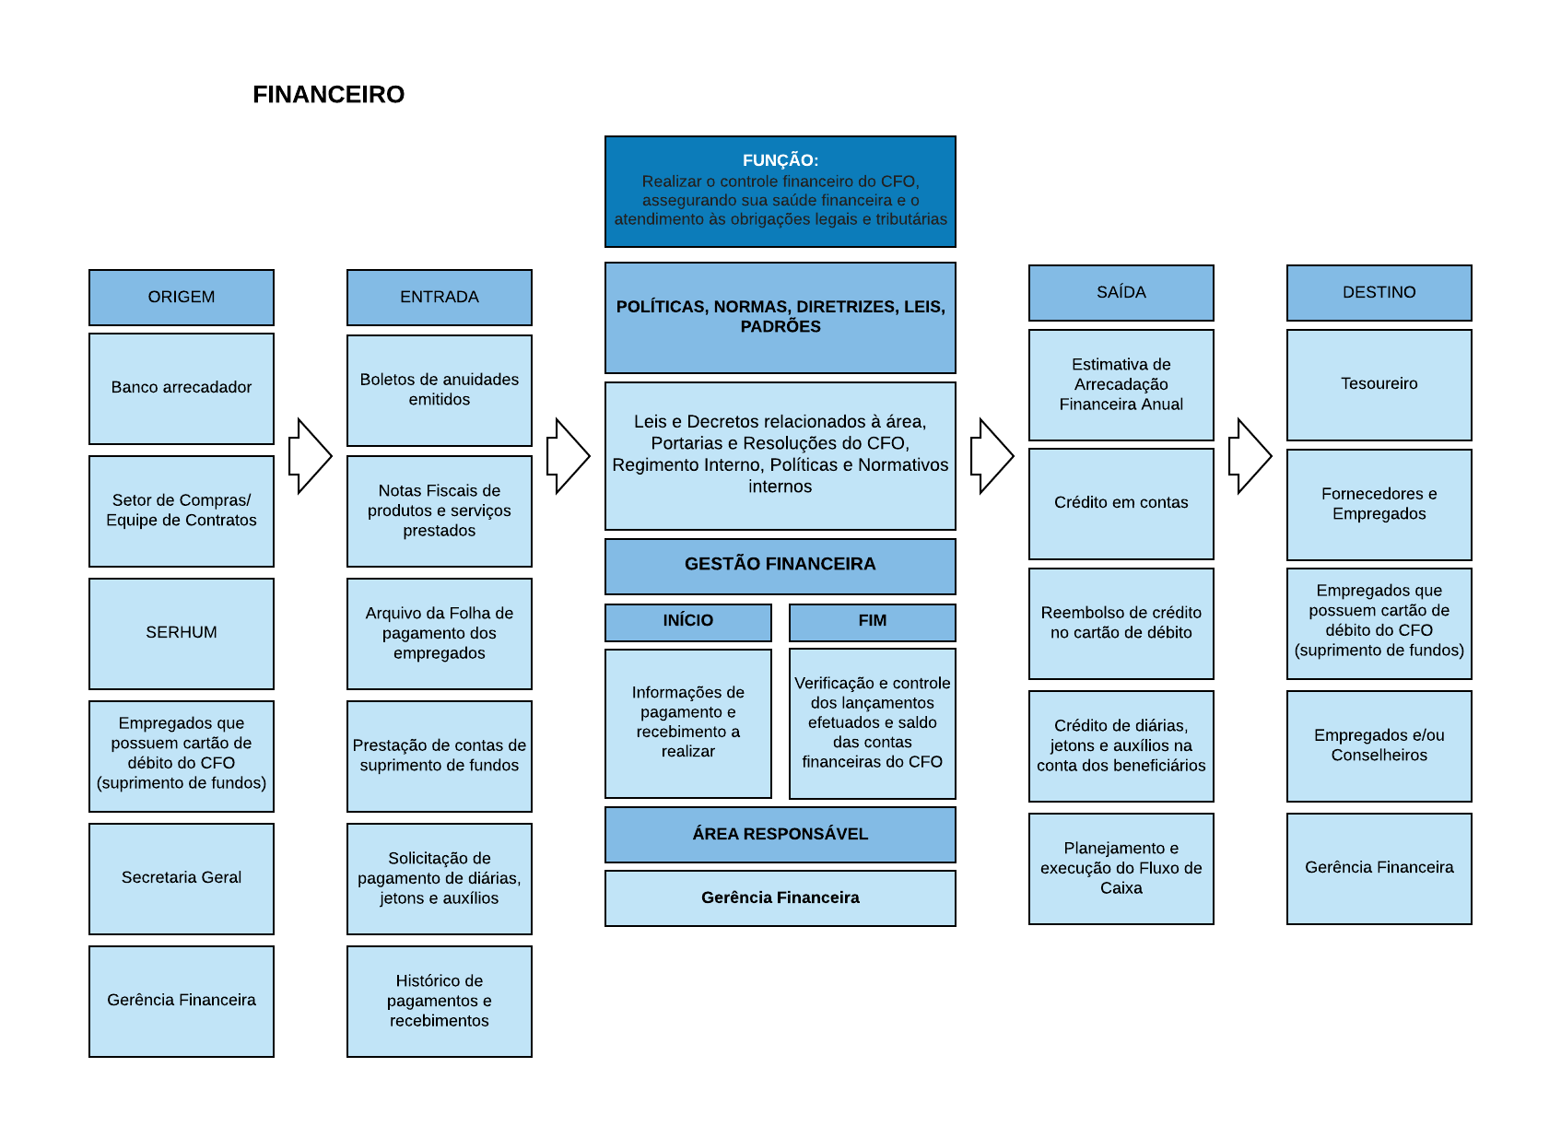

1. ANEXOS

Não se aplica.

1. FLUXOS

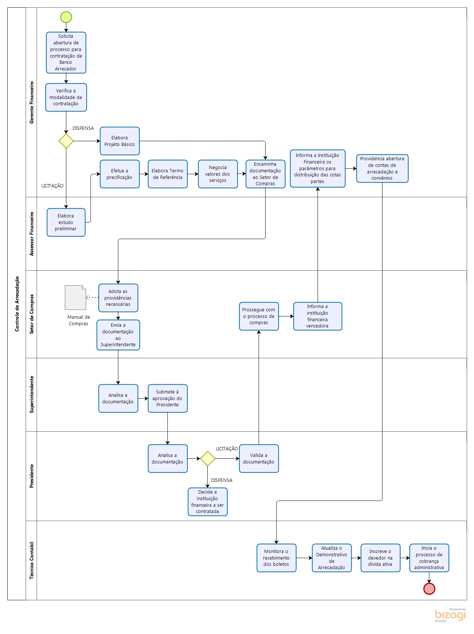

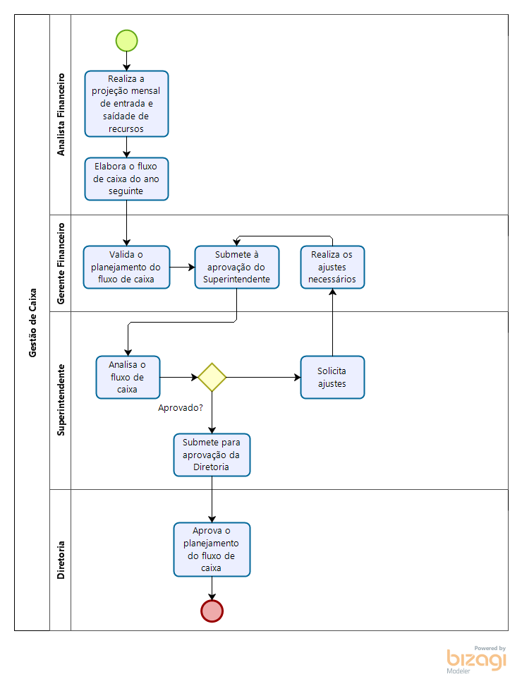

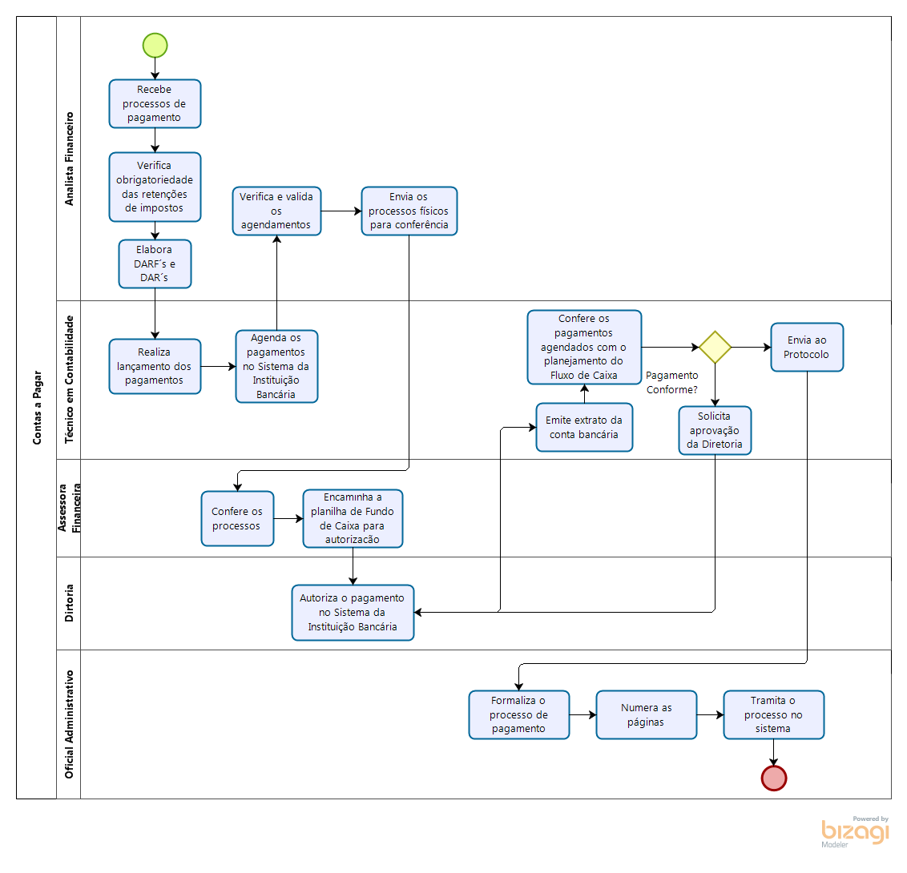

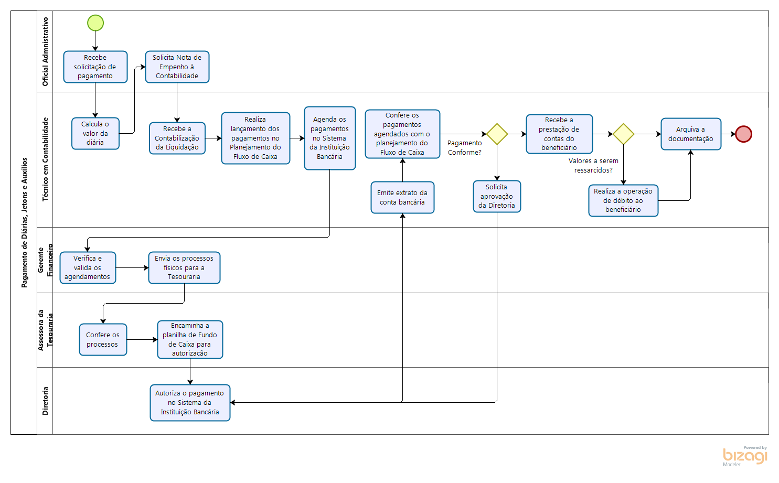

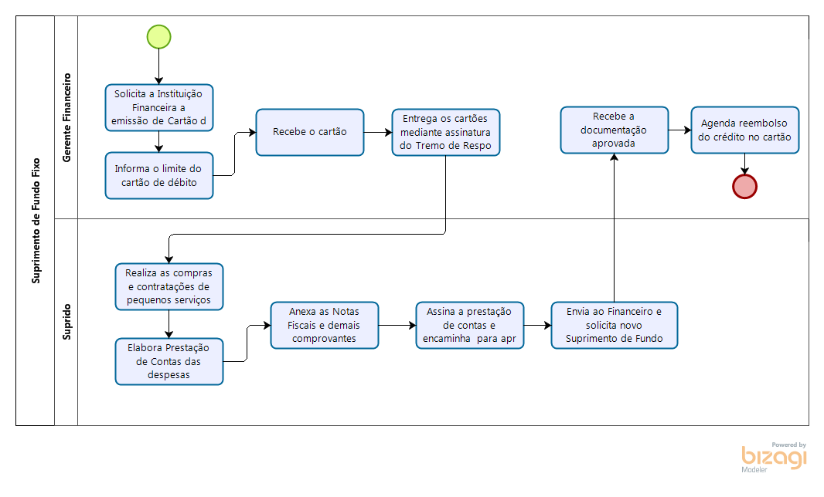

1. ITENS ALTERADOS

|  |
| --- |
| **DESCRIÇÃO** |
| Todos os itens do manual foram revisados e atualizados. |

-x-